Воспитание доброты к природе
В воспитании характера всё важно и нельзя пренебрегать даже самой малостью. Каждый из нас стремиться воспитать своего ребёнка ласковым, честным, добрым. Доброта должна лежать в основе нравственного воспитания.

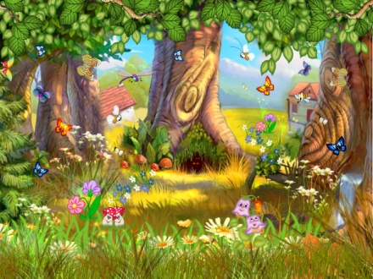

Доброта – это отзывчивость, душевное расположение к людям, стремление сделать добро другим. Быть добрым к каждому деревцу, к каждому кустику – значит быть добрым человеком. Ребёнок от природы добр. Детская жестокость, которую мы иногда наблюдаем у ребят, явление не типичное, а скорее патология. Как часто дети просто так ломают ветки, нанося «боль» дереву, и не задумываются при этом, что они делают ему больно. Как часто дети бросают камни в пруд, реку, и никто не останавливает их. Они загрязняют воду, а ведь в водоёме обитает много разных живых существ.
Общение с природой также пробуждает доброту, отзывчивость, чувство ответственности за другую жизнь, например, за жизнь животных, растений.
С раннего детства ребёнок должен каждый раз радостно переживает встречу с новым временем года и делает для себя при этом новые открытия, пополняя знания о природе, замечать краски и звуки, испытывая при этом наслаждение. Задача родителей заключается в том, чтобы сделать пребывание на природе насущной потребностью, законом жизни всей семьи. Каждая встреча с природой должна в памяти как огромная радость и большое эстетическое наслаждение.
Научить любви к живому – значит обезопасить ребёнка от возникновения эгоизма, чёрствости, безразличия к чужой судьбе. Особое внимание надо уделять такому вопросу, как искоренение в некоторых детях стремление мучить животных, истреблять их, нанося вред природе.
Для приобретения опыта поведения в природной среде можно использовать экологические ситуации.
Научившись сочувствовать животным и беречь их, дети начинают проявлять доброту и заботу к своим сверстникам и родителям. Дети очень восприимчивы, они верят в истинность всего, чему их учат. Воспитание доброты должно быть системным и постоянным делом родителей.

Памятка для родителей по воспитанию доброты.
- Любите своего ребёнка. Ласково называйте его по имени.
- Имейте в семье животное или растения. Приучайте заботу о них детям.
- Учите детей общению с живыми существами.
- Доведите до сознания ребёнка, что измятая травка, сорванный цветок – живые, от грубого и жестокого отношения им больно.
- Используйте положительные примеры из детской литературы при воспитании ребёнка.

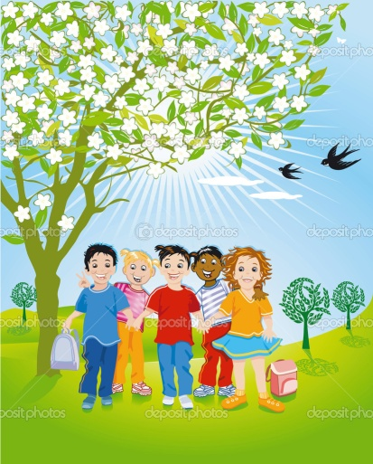

Материал подготовила С.Ю. Терентьева

